Урок по литературе в 8 классе
Тема: «Гоголевский Петербург»
Учитель: Аксенова Виктория Викторовна
1. Произнесите слово ПЕТЕРБУРГ так, чтобы выразить свое главное отношение к этому городу.
2.Запишите свой эпитет к слову ПЕТЕРБУРГ, чтобы это слово выражало ваше главное чувство, которое Вы испытываете к этому городу:
__________________________________________________ Петербург
3.Запишите свои ассоциации (образы, символы, предметы, фигуры, запахи, звуки, цвета и т.д.), которые связаны с Вашим представлением о Петербурге:
____________________________________________________________________________________________________________________________________________________

4.Напишите небольшой текст о Петербурге, постарайтесь, чтобы слова, которые вы записали, вошли в текст.

5.Согласитесь с тем, что Петербург давно уже стал персонажем великой русской литературы. Петербург связан с рождением, деятельностью многих писателей, он является фоном, местом, где разворачивается действие многих произведений.
С именами каких писателей связан литературный Петербург?

6. Среди многих писателей вы упомянули имя Н.В.Гоголя. Сюда писатель стремился всей душой, ему казалось, что этот город связан с идеями служения добру, истине, красоте. Запишите ряд слов, образов, которые связаны для вас темой «Гоголь».
__________________________________________________________________________
7. Город на Неве... По его тротуарам «прошла» вся русская классическая литература, оставив свои невидимые следы. Ни в одном городе мира не проживало так много литературных персонажей, как в Петербурге. Ни на одной карте другого города мира нельзя нанести столь густую сеть их маршрутов. Объектом нашего исследования станут петербургские тексты. Прочитайте отрывки из произведений. Какой образ Петербурга в них возникает?
«Ночь перед Рождеством»
Воздух в легком серебряном тумане был прозрачен. Все было видно, и даже можно было заметить, как вихрем пронесся мимо их, сидя в горшке, колдун; как звезды, собравшись в кучу, играли в жмурки; как клубился в стороне облаком целый рой духов; как плясавший при месяце черт снял шапку, увидавши кузнеца, скачущего верхом; как летела возвращавшаяся назад метла, на которой, видно, только что съездила куда нужно ведьма... много еще дряни встречали они… кузнец все летел; и вдруг заблестел перед ним Петербург весь в огне. (Тогда была по какому-то случаю иллюминация.) Черт, перелетев через шлагбаум, оборотился в коня, и кузнец увидел себя на лихом бегуне середи улицы.
Боже мой! стук, гром, блеск; по обеим сторонам громоздятся четырехэтажные стены; стук копыт коня, звук колеса отзывались громом и отдавались с четырех сторон; домы росли и будто подымались из земли на каждом шагу; мосты дрожали; кареты летали; извозчики, форейторы кричали; снег свистел под тысячью летящих со всех сторон саней; пешеходы жались и теснились под домами, унизанными плошками, и огромные тени их мелькали по стенам, досягая головой труб и крыш. С изумлением оглядывался кузнец на все стороны. Ему казалось, что все дома устремили на него свои бесчисленные огненные очи и глядели. Господ в крытых сукном шубах он увидел так много, что не знал, кому шапку снимать. ____________________________________________________________________________________________________________________________________________________________________________________________________________________________________________________________________________________________________________________________________________________________

«Невский проспект»
Нет ничего лучше Невского проспекта, по крайней мере в Петербурге; для него он составляет все. Чем не блестит эта улица — красавица нашей столицы! Я знаю, что ни один из бледных и чиновных ее жителей не променяет на все блага Невского проспекта. Не только кто имеет двадцать пять лет от роду, прекрасные усы и удивительно сшитый сюртук, но даже тот, у кого на подбородке выскакивают белые волоса и голова гладка, как серебряное блюдо, и тот в восторге от Невского проспекта. А дамы! О, дамам еще больше приятен Невский проспект. Да и кому же он не приятен? Едва только взойдешь на Невский проспект, как уже пахнет одним гуляньем. Хотя бы имел какое-нибудь нужное, необходимое дело, но, взошедши на него, верно, позабудешь о всяком деле. Здесь единственное место, где показываются люди не по необходимости, куда не загнала их надобность и меркантильный интерес, объемлющий весь Петербург. Кажется, человек, встреченный на Невском проспекте, менее эгоист, нежели в Морской, Гороховой, Литейной, Мещанской и других улицах, где жадность и корысть, и надобность выражаются на идущих и летящих в каретах и на дрожках. Невский проспект есть всеобщая коммуникация Петербурга. ...Всемогущий Невский проспект! Единственное развлечение бедного на гулянье Петербурга! Как чисто подметены его тротуары, и, Боже, сколько ног оставило на нем следы свои!
…Все происходит наоборот… Но, не верьте этому Невскому проспекту! Я всегда закутываюсь покрепче плащом своим, когда иду по нем, и стараюсь вовсе не глядеть на встречающиеся предметы. Всё обман, всё мечта, всё не то, чем кажется! Вы думаете, что этот господин, который гуляет в отлично сшитом сюртучке, очень богат? Ничуть не бывало: он весь состоит из своего сюртучка. Вы воображаете, что эти два толстяка, остановившиеся перед строящеюся церковью, судят об архитектуре ее? Совсем нет: они говорят о том, как странно сели две вороны одна против другой. Вы думаете, что этот энтузиаст, размахивающий руками, говорит о том, как жена его бросила из окна шариком в незнакомого ему вовсе офицера? Совсем нет, он говорит о Лафайете. Вы думаете, что эти дамы... но дамам меньше всего верьте. Менее заглядывайте в окна магазинов: безделушки, в них выставленные, прекрасны, но пахнут страшным количеством ассигнаций. Но Боже вас сохрани заглядывать дамам под шляпки! Как ни развевайся вдали плащ красавицы, я ни за что не пойду за нею любопытствовать. Далее, ради Бога, далее от фонаря! и скорее, сколько можно скорее, проходите мимо. Это счастие еще, если отделаетесь тем, что он зальет щегольской сюртук ваш вонючим своим маслом. Но и кроме фонаря, все дышит обманом. Он лжет во всякое время, этот Невский проспект, но более всего тогда, когда ночь сгущенною массою наляжет на него и отделит белые и палевые стены домов, когда весь город превратится в гром и блеск, мириады карет валятся с мостов, форейторы кричат и прыгают на лошадях и когда сам демон зажигает лампы для того только, чтобы показать все не в настоящем виде. ____________________________________________________________________________________________________________________________________________________________________________________________________________________________________________________________________________________________________________________________________________________________

«НОС»
Он поспешил в собор, пробрался сквозь ряд нищих старух с завязанными лицами и двумя отверстиями для глаз, над которыми он прежде так смеялся, и вошел в церковь. Молельщиков внутри церкви было немного; они все стояли только при входе в двери. Ковалев чувствовал себя в таком расстроенном состоянии, что никак не в силах был молиться, и искал глазами этого господина по всем углам. Наконец увидел его стоявшего в стороне. Нос спрятал совершенно лицо свое в большой стоячий воротник и с выражением величайшей набожности молился.
«Как подойти к нему? — думал Ковалев. — По всему, по мундиру, по шляпе видно, что он статский советник. Черт его знает, как это сделать!»
Он начал около него покашливать; но нос ни на минуту не оставлял набожного своего положения и отвешивал поклоны.
— Милостивый государь...- сказал Ковалев, внутренно принуждая себя ободриться,- милостивый государь...
— Что вам угодно? — отвечал нос, оборотившись.
— Мне странно, милостивый государь... мне кажется... вы должны знать свое место. И вдруг я вас нахожу, и где же? — в церкви. Согласитесь...
— Извините меня, я не могу взять в толк, о чем вы изволите говорить... Объяснитесь...
«Как мне ему объяснить?» — подумал Ковалев и, собравшись с духом, начал:
— Конечно, я... впрочем, я майор. Мне ходить без носа, согласитесь, это неприлично. Какой-нибудь торговке, которая продает на Воскресенском мосту очищенные апельсины, можно сидеть без носа; но, имея в виду получить... притом будучи во многих домах знаком с дамами: Чехтарева, статская советница, и другие... Вы посудите сами... я не знаю, милостивый государь. (При этом майор Ковалев пожал плечами.) Извините... если на это смотреть сообразно с правилами долга и чести... вы сами можете понять...
— Ничего решительно не понимаю, — отвечал нос. — Изъяснитесь удовлетворительнее.
— Милостивый государь... — сказал Ковалев с чувством собственного достоинства, — я не знаю, как понимать слова ваши... Здесь все дело, кажется, совершенно очевидно... Или вы хотите... Ведь вы мой собственный нос!
Нос посмотрел на майора, и брови его несколько нахмурились.
— Вы ошибаетесь, милостивый государь. Я сам по себе. Притом между нами не может быть никаких тесных отношений. Судя по пуговицам вашего вицмундира, вы должны служить по другому ведомству. ____________________________________________________________________________________________________________________________________________________________________________________________________________________________________________________________________________________________________________________________________________________________

«Портрет»
Вам известна та часть города, которую называют Коломною…Тут все непохоже на другие части Петербурга; тут не столица и не провинция; кажется, слышишь, перейдя в коломенские улицы, как оставляют тебя всякие молодые желанья и порывы. Сюда не заходит будущее, здесь все тишина и отставка, все, что осело от столичного движенья. Сюда переезжают на житье отставные чиновники, вдовы, небогатые люди, имеющие знакомство с сенатом и потому осудившие себя здесь почти на всю жизнь; выслужившиеся кухарки, толкающиеся целый день на рынках, болтающие вздор с мужиком в мелочной лавочке и забирающие каждый день на пять копеек кофию да на четыре сахару, и, наконец, весь тот разряд людей, который можно назвать одним словом: пепельный, — людей, которые с своим платьем, лицом, волосами, глазами имеют какую-то мутную, пепельную наружность, как день, когда нет на небе ни бури, ни солнца, а бывает просто ни се ни то: сеется туман и отнимает всякую резкость у предметов. Сюда можно причислить отставных театральных капельдинеров, отставных титулярных советников, отставных питомцев Марса с выколотым глазом и раздутою губою. Эти люди вовсе бесстрастны: идут, ни на что не обращая глаз, молчат, ни о чем не думая. В комнате их не много добра; иногда просто штоф чистой русской водки, которую они однообразно сосут весь день без всякого сильного прилива в голове, возбуждаемого сильным приемом, какой обыкновенно любит задавать себе по воскресным дням молодой немецкий ремесленник, этот удалец Мещанской улицы, один владеющий всем тротуаром, когда время перешло за двенадцать часов ночи.
Жизнь в Коломне страх уединенна: редко покажется карета, кроме разве той, в которой ездят актеры, которая громом, звоном и бряканьем своим одна смущает всеобщую тишину. Тут всё пешеходы; извозчик весьма часто без седока плетется, таща сено для бородатой лошаденки своей. Квартиру можно сыскать за пять рублей в месяц, даже с кофием поутру. Вдовы, получающие пенсион, тут самые аристократические фамилии; они ведут себя хорошо, метут часто свою комнату, толкуют с приятельницами о дороговизне говядины и капусты; при них часто бывает молоденькая дочь, молчаливое, безгласное, иногда миловидное существо, гадкая собачонка и стенные часы с печально постукивающим маятником. Потом следуют актеры, которым жалованье не позволяет выехать из Коломны, народ свободный, как все артисты, живущие для наслажденья. Они, сидя в халатах, чинят пистолет, клеют из картона всякие вещицы, полезные для дома, играют с пришедшим приятелем в шашки и карты, и так проводят утро, делая почти то же ввечеру, с присоединеньем кое-когда пунша. После сих тузов и аристократства Коломны следует необыкновенная дробь и мелочь. Их так же трудно поименовать, как исчислить то множество насекомых, которое зарождается в старом уксусе. Тут есть старухи, которые молятся; старухи, которые пьянствуют; старухи, которые и молятся и пьянствуют вместе; старухи, которые перебиваются непостижимыми средствами, как муравьи — таскают с собою старое тряпье и белье от Калинкина мосту до толкучего рынка, с тем чтобы продать его там за пятнадцать копеек; словом, часто самый несчастный осадок человечества, которому бы ни один благодетельный политический эконом не нашел средств улучшить состояние.
(Между реками Мойкой, Фонтанкой, Пряжкой и Крюковым каналом находится Коломна - один из самых старых и самых низменных районов Петербурга, более других страдавший от частых наводнений районов города. Центром Коломны служила Покровская площадь, ныне — площадь Тургенева. На ней стояла Покровская церковь, которая не сохранилась до наших дней.)
____________________________________________________________________________________________________________________________________________________________________________________________________________________________________________________________________________________________________________________________________________________________

«Шинель»
…Скоро потянулись перед ним те пустынные улицы, которые даже и днем не так веселы, а тем более вечером. Теперь они сделались еще глуше и уединённее: фонари стали мелькать реже … пошли деревянные домы, заборы; нигде ни души; сверкал только один снег по улицам, да печально чернели … низенькие лачужки. Он приблизился к тому месту, где перерезывалась улица бесконечною площадью с едва видными на другой стороне ее домами…Вдали мелькал огонек в какой-то будке, которая казалась стоявшею на краю света. Веселость Акакия Акакиевича как-то здесь значительно уменьшилась. Он вступил на площадь не без какой-то невольной боязни, точно как будто сердце его предчувствовало что-то недоброе. Он оглянулся назад и по сторонам…увидел вдруг, что перед ним стоят почти перед носом какие-то люди с усами… «А ведь шинель-то моя!» - сказал один из них громовым голосом, схвативши его за воротник. Акакий Акакиевич хотел было уже закричать "караул", как другой приставил ему к самому рту кулак величиною в чиновничью голову, примолвив: «А вот только крикни!» Акакий Акакиевич чувствовал только, как сняли с него шинель, дали ему пинка коленом, и он упал навзничь в снег... Чрез несколько минут он опомнился и поднялся на ноги, но уж никого не было. Он чувствовал, что холодно и шинели нет, стал кричать… На другой же день обнаружилась у него сильная горячка. Благодаря великодушному вспомоществованию петербургского климата болезнь пошла быстрее, чем можно было ожидать, и когда явился доктор…тут же объявил ему чрез полтора суток непременный капут... И Петербург остался без Акакия Акакиевича, как будто бы в нем его и никогда не было. Исчезло и скрылось существо, никем не защищенное, никому не дорогое, ни для кого не интересное…
___________________________________________________________________________________________________________________________________________________________________________________________________________________________________________________________________________________________________________________________________________________________________________________________________________________________________________________
-Как вы представляете систему персонажей в «Шинели» Гоголя? Напишите ( нарисуйте). Вы не потеряли в системе персонажей шинель? Где вы поместили этот персонаж в вашей схеме? А Призрак, появляющийся в конце повести – персонаж? Каково его место в повести? Зачем понадобилась эта фантастическая часть?
-Подумайте, чем в повести становится простое форменное пальто? Предположите, почему так происходит? Шинель (форменное пальто, социальный знак, идея, мечта, кумир, защита от холода)
-Обозначьте вехи пути главного персонажа Акакия Акакиевича в Петербурге? Продолжите схему самостоятельно.
Рождение –
-До какого момента путь Башмачкина отражает идею государственного Петербурга? Человек здесь призван служить, и этим может исчерпываться его жизнь. Согласитесь, что есть только 2 станции из его жизни: рождение и служба. Остальное символу российской государственности, каким был Петербург, было не важно. Человек рождается только для того, чтобы служить, он лишь винтик государственной машины. Гоголевский герой становится маленьким винтиком в масштабе громадного города, склоняющего своих жителей к примитивности, бездушию, провоцирующего его ничтожность и незаметность. Русская критика назвала такой тип литературного героя «маленьким человеком». Напишите, что значит термин «маленький человек».
______________________________________________________________________________________________________________________________________________________________________________

Проанализируем эпизод наречения имени, крещения
-Чему стоит удивляться?
-Что должно насторожить читателя?

Имя его было Акакий Акакиевич. Может быть, читателю оно покажется несколько странным и выисканным, но можно уверить, что его никак не искали, а что сами собою случились такие обстоятельства, что никак нельзя было дать другого имени, и это произошло именно вот как. Родился Акакий Акакиевич против ночи, если только не изменяет память, на 23 марта. Покойница матушка, чиновница и очень хорошая женщина, расположилась, как следует, окрестить ребенка. Матушка еще лежала на кровати против дверей, а по правую руку стоял кум, превосходнейший человек, Иван Иванович Ерошкин, служивший столоначальником в сенате, и кума, жена квартального офицера, женщина редких добродетелей, Арина Семеновна Белобрюшкова. Родильнице предоставили на выбор любое из трех, какое она хочет выбрать: Моккия, Соссия, или назвать ребенка во имя мученика Хоздазата. «Нет, — подумала покойница, — имена-то все такие». Чтобы угодить ей, развернули календарь в другом месте; вышли опять три имени: Трифилий, Дула и Варахасий. «Вот это наказание, — проговорила старуха, — какие всё имена; я, право, никогда и не слыхивала таких. Пусть бы еще Варадат или Варух, а то Трифилий и Варахасий». Еще переворотили страницу — вышли: Павсикахий и Вахтисий. «Ну, уж я вижу, — сказала старуха, — что, видно, его такая судьба. Уже если так, пусть лучше будет он называться, как и отец его. Отец был Акакий, так пусть и сын будет Акакий». Таким образом и произошел Акакий Акакиевич. Ребенка окрестили, причем он заплакал и сделал такую гримасу, как будто бы предчувствовал, что будет титулярный советник.

Гоголь неслучайно описывает описывает подробно, как стояли люди, что делали, как имя выбирали, определенным образом характеризует их при этом опускает самое главное – само таинство крещения, потому что ушло главное из жизни. Так рождается Акакий Акакиевич, типичный петербуржец, маленький человек, винтик социальной машины, которую олицетворяет новый город. Город поглотил своего жителя, заставил жить по своим законам, отнял способность быть индивидуальностью. Обратите внимание также на то, что рассматриваемый эпизод словно вмонтирован в общий массив текста, не выделен даже с помощью абзаца. И сразу же после крещения автор повествует о службе, о судьбе маленького человека в большом городе.
-Как жил Акакий Акакиевич в Петербурге?__________________________________________-
-На жизненном пути Башмачкина есть взлеты и падения. О чем свидетельствует каждый взлет?

Город словно провоцирует идею-мечту, а потом и фантастическое возмездие.
Изобразите схематически композицию повести.

-Что обусловило фантастический финал – возмездие? Какова причина появления призрака? О чем свидетельствует странный персонаж?

Вспомните эпизод, когда чиновники, в очередной раз издеваясь над Акакием Акакиевичем, сыплют ему на его голову бумажки. Какова роль образа молодого чиновника в этом эпизоде? Какую авторскую мысль он высказывает? В чем автор видит причину жестокости людей? ( Выберите ответ)
- в потере братства
- в безлюбовных, эгоистических отношениях
- в социальном расслоении людей
- устройство общества, предписывающее ранжированное отношение между людьми
- в человеческом равнодушии
- в давлении обстоятельств

Отметьте на социальной лестнице положение Акакия Акакиевича и Значительного лица.
(Рисунок лестницы) Понятно, что мы можем их противопоставлять, а что позволяет сопоставлять?
-Что спровоцировало бунт Акакия Акакиевича? Что заложено уже в самой идее нового города, каким является Санкт-Петербург?
-обезличенность
-одиночество
-сиротство
-утрата братства
-десакрализация жизни
Сакральный мотив связан и с именем персонажа - Акакий. Имя человека связывает его со святым, в честь которого он наречен. Акакию Башмачкину «никак нельзя было дать другого имени». Он родился в ночь на 23 марта. Его святым покровителем является Акакий Синайский, живший в VI веке. При злом старце жил в монастыре отрок – послушник Акакий. Безропотно он терпел все поношения от старца во имя Бога и умер. После смерти отрока старец пришел к нему на могилу и спросил: «Ты умер, Акакий?» И тот ему ответил: «Кротость не может умереть». Таким образом, святой Акакий стал примером кротости и смирения во имя Бога. Имя собственное Акакия означает «незлобливый».
Подумаем, насколько правомерно сравнение гоголевского пресонажа со святым Акакием? Во имя чего смирялся и терпел святой Акакий Синайский? Что было главным для святого Акакия и для Акакия Башмачкина? Что мешает признать гоголевского героя святым?
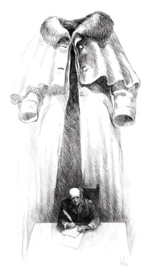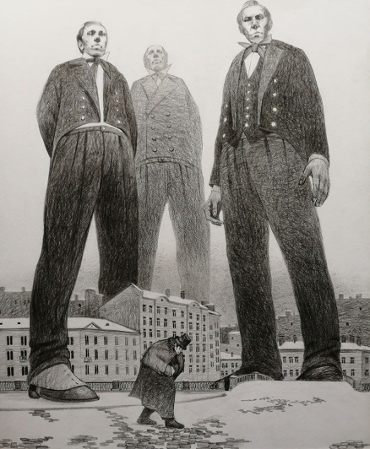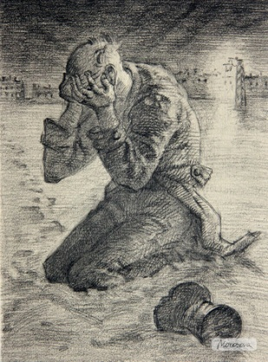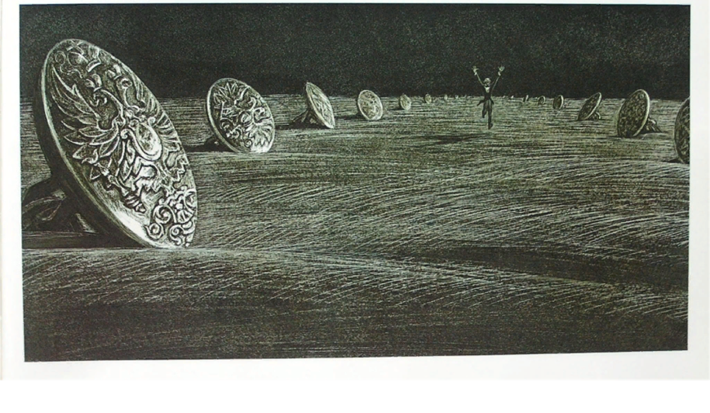

7.1 Создайте небольшой текст, отразив свои впечатления о гоголевском Петербурге.
Перечитайте свой первоначальный текст о Петербурге. Можете продолжить его, пополнив впечатлениями от гоголевского Петербурга. Расскажите о своих чувствах и открытиях на каждом этапе работы.
_______________________________________________________________________________________________________________________________________________________________________________________________________________________________________________________________________________________________________________________________________________________________________________________________________________________________________________________________________________________________________________________________________________________________________________________________________________________________________________________________________________________________________________________________________________________________________________________________________________________________________________________________________________________________________________________________________________________________________________________________________________________________________________________________________________________________________________________________________________________________________________________________________________________________________________________________

7.2 Оформите выставку «Гоголевский Петербург» (Дайте ей название. Объясните концепцию. Выберите экспонаты. Проведите экскурсию по выставке). ___

